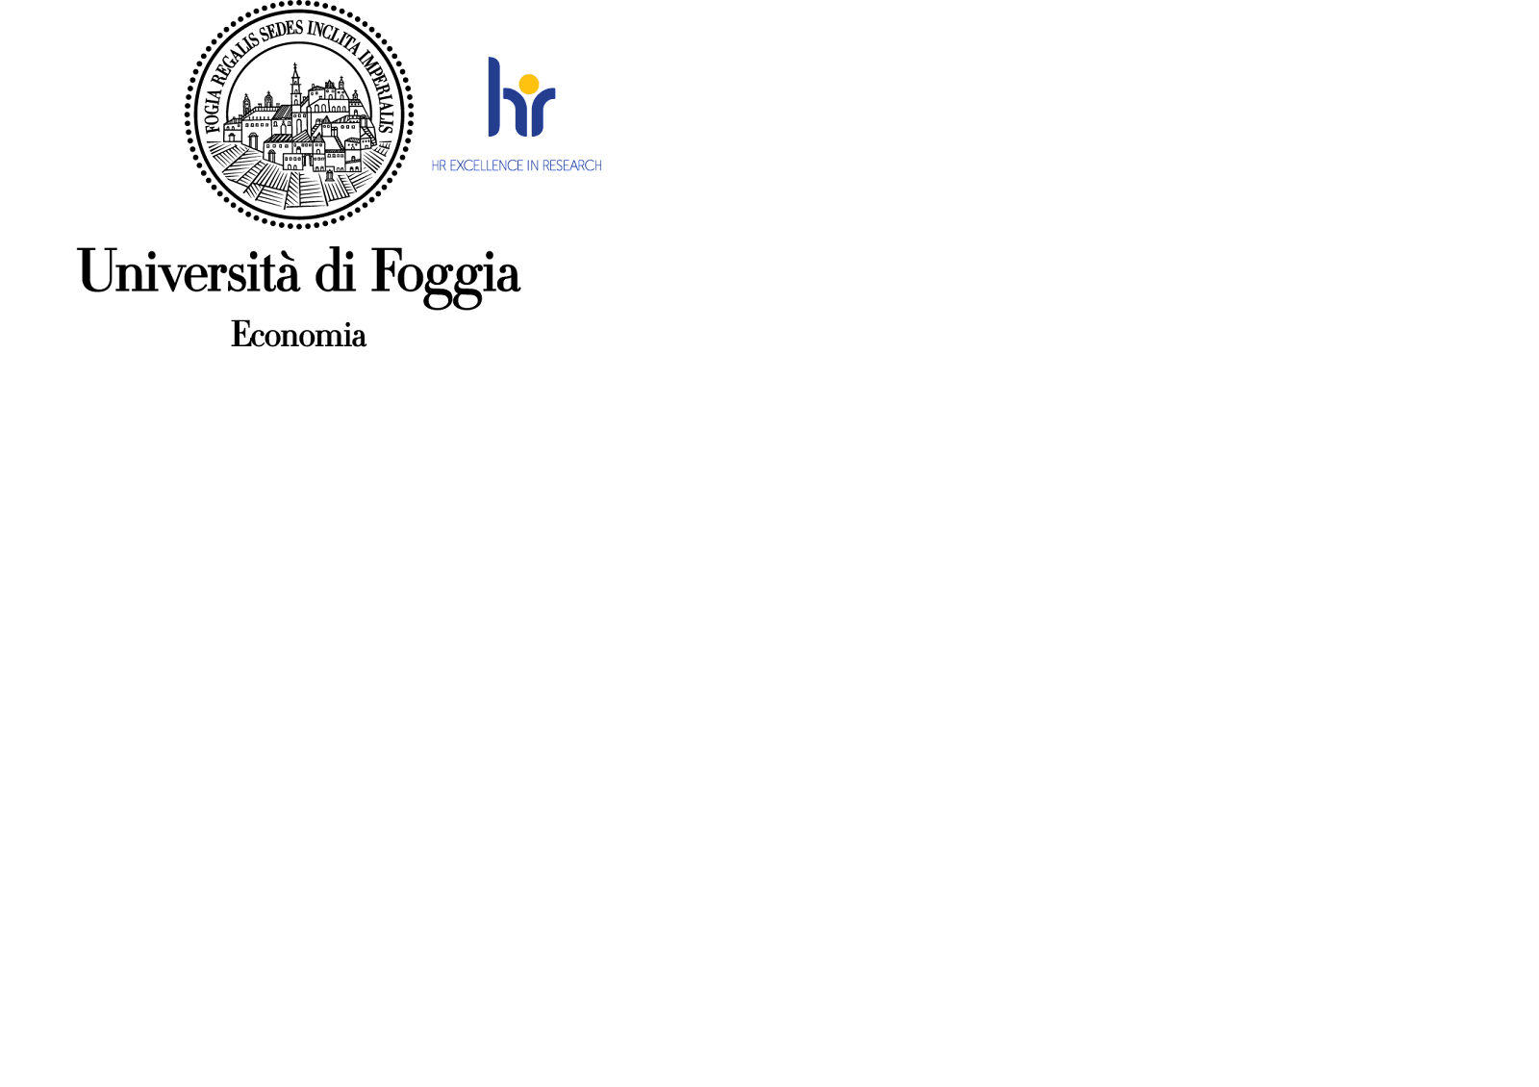

**Dipartimento di Scienze Sociali**

Corso di perfezionamento e aggiornamento professionale in “Esperto in affido familiare professionale”, per l’a.a. 2024/2025

Scheda dell’insegnamento di: Docente:

S.S.D.:

ORGANIZZAZIONE DIDATTICA

|  |  |
| --- | --- |
| Lezioni online in modalità sincrona o in presenza | ORE: |

Contenuti dell’insegnamento